Tehnička specifikacija
Integracija PCS – PCM TOS

Verzija: 2.0

Povijest promjena
Datum | Verzija | Autor | Napomene
18.11.2021 | 1.0. | Lučka uprava Ploče | Predložak
18.13.2022 | 2.0. | Lučka zprava Ploče | Specifikacija za potrebe nabave

Distribucija
Dokument je proslijeđen sljedećim osobama:
Name | Title

Sadržaj
1 Poslovna logika naručenja i izvedbe posla u PCM TOS preko PCS 7
1.1 Lista dokumenata koji se koriste u procesu 7
1.2 ServiceRequest 7
1.3 PCS pregled „ServiceRequesta“ 12
1.4 ContainerVisit 15
2 Korisničko sučelje (User Interface) 17
2.1 PCS pregled „ContainerVisitList“ 17
2.2 PCS pregled „ContainerVisita“ 18
2.3 Booking 20
2.4 PCS pregled „Booking list“ 22
2.5 PCS pregled „Bookinga“ 22
3 Protokol komunikacije preko Web servisa 23
4 Pristup: Asinhroni način 25
5 Pravila XSD/XML strukture poruka za web service 26
5.1 Generiranje poruka 26
5.2 Struktura poruke »PcsBase«: 26
5.3 Definicija polja headera od »PcsBase« 27
5.4 PcsBase.xsd 28
5.5 Primjer XML poruke 28
6 Vraćanje grešaka u „Responsima“ 30
7 Definicija poruka asinhronog načina 32
8 Izrada nove dispozicije u PCS 33
8.1 Response (PCM TOS to PCS) 36
8.2 Update dispozicije u PCS (potpis agenata/odbijanje/unos komentara) 37
8.3 Request (PCS to PCM TOS) 37
8.4 Response (PCM TOS to PCS) 39
8.5 Update dispozicije u PCM TOS 41
8.6 Request (PCM TOS to PCS) 42
8.7 Response (PCS to PCM TOS) 44
9 Pokret kontejnera sa stanjem kontejnera u PCM TOS 45
9.1 Response (PCM TOSto PCS) 48
10 Izrada novog bookinga u PCS 49
10.1 Response (PCM TOS to PCS) 51
11 Update bookinga u PCS (potpis agenta/odbijanje agenta/unos komentara) 53
11.1 Request (PCS to Combis) 53
11.2 Response (Combis to PCS) 55
12 Update Bookinga u PCM TOS (promjena statusa/unos kontejnera) 57
12.1 Request (PCM TOS to PCS) 58
12.2 Response (PCS to PCM TOS) 60
13 Definicija šifarnika 61
14 Lista šifarnika s mapiranjem 62
15 Lista šifarnika bez mapiranja 63
16 Lista standariziranih šifarnika (ISO) 64

Poslovna logika naručenja i izvedbe posla u PCM TOS preko PCS

Lista dokumenata koji se koriste u procesu
U PCS će se koristit dokumenti:
- ServiceRequest:
- ContainerVisit sa pokreti kontejnera
- Booking

ServiceRequest
PCS sustav će omogućiti sučelje za unos dispozicije za ulaz i izlaz praznih kontejnera za kamion i prikolica, lučki prijevoz ili vagon i dispozicije za dodatne poslove putem web servisa.

Vrste manipulacija na dispoziciji koje definira PCM TOS:
- Ulaz kontejnera:
  - Ulazna vozilo-terminal prazni
- Izlaz kontejnera:
  - Izlazna terminal-vozilo prazni
- Dispozicija za dodatne poslove:
  - Vaganje
  - Dezinfekcija
  - Pranje i dezinfekcija
  - Fumigacija
  - Pranje kontejnera vodom
  - Pranje kontejnera vodenom parom
  - Metenje
  - Popravak
  - Priprema temperature obavezan unos „Temperature“
  - Premještaj kontejnera obavezan unos „Lokacije“

Statusi dispozicije u PCS:
- NEW - New
- SAV – Saved
- SNT - SentToTOS
- DEL - Deleted
- ERR - In error
- WFAA – Waiting For Agent Approval
- WFTA – Waiting for TOS Approval
- TOS-INS - TOS inserted
- UPD-REQ – Update Request
- COM - Completed
- CAN - Cancelled

Promjena statusa u PCS:
- Status svake dispozicije počinje sa statusom „NEW – New“ koji se koristi kod kreiranja u PCS do trenutka kada korisnik spremi dispoziciju i dobije status (SAV Saved).
- Kada korisnik šalje dispoziciju prema TOS sustavu prelazi u status „SNT Sent to TOS“ dok ne dobije odgovor.
- Kada primi odgovor sa statusom OK, prelazi u status „WFAA“ ako ide u potpis agentu ili „WFTA“ ako ne ide.
- U slučaju da dobijemo „Error“ u odgovoru se prebaci u status „ERR In Error“.
- Kada je agent potvrdi dobije status „WFTA“
- Kada je terminal potvrdi dobije status „TOS-INS“.
- Kada terminal izvrši pokrete po dispoziciji i završi posao po njoj treba poslati poruku prema PCS koja prebaci dispoziciju u status „COM Completed“.
- Ako je terminal ili agent odbije dobije status „CAN“.
- Ako je korisnik prije slanju u TOS sustav kad je u statusu SAV briše, prebacuje se u status “DEL“.
- Korisnik (špediter) može u PCS unosit „komentar“ kada je u statusu „“WFTA“ i „TOS-INS“. Kada šalje update u Combis se prestavi u status „UPD-REQ“

Status dispozicije u PCM TOS – status u kojem se dispozicija nalazi u Combisu će se bilježiti u PCS unutar polja „ServiceRequest.TosStatusCode“. Moguće vrijednosti su:
- Nova (NEW)
- Stornirana (CANCELLED)
- Čeka odobrenje luke (WFPORT)
- Čeka odobrenje agenta (WFAGENT)
- Odobrena (APPROVED)
- Odbačena (REJECTED)
- Izvršena (COMPLETED)

Mapiranje statusa dispozicije iz PCM TOS u PCS-u:
- NEW NEW (ne možemo dobiti taj status jer se dispozicija kreira u PCS-u i šalje u Combis)
- CANCELLED CAN (ne možemo dobiti taj status jer se dispozicija kreira u PCS-u i šalje u Combis)
- WFPORT WFTA
- WFAGENT WFAA
- APPROVED TOS-INS
- REJECTED CAN
- COMPLETED COM

- Korisničko sučelje (User Interface)
- PCS pregled „ServiceRequest list“

PCS pregled „ServiceRequest list“ predstavlja filtere i grid prikaz rezultata:

FILTERI: Drže više filtera za podatke koje drže dispozicije

GRID: Prikaz liste dispozicija na osnovi odabranih filtera

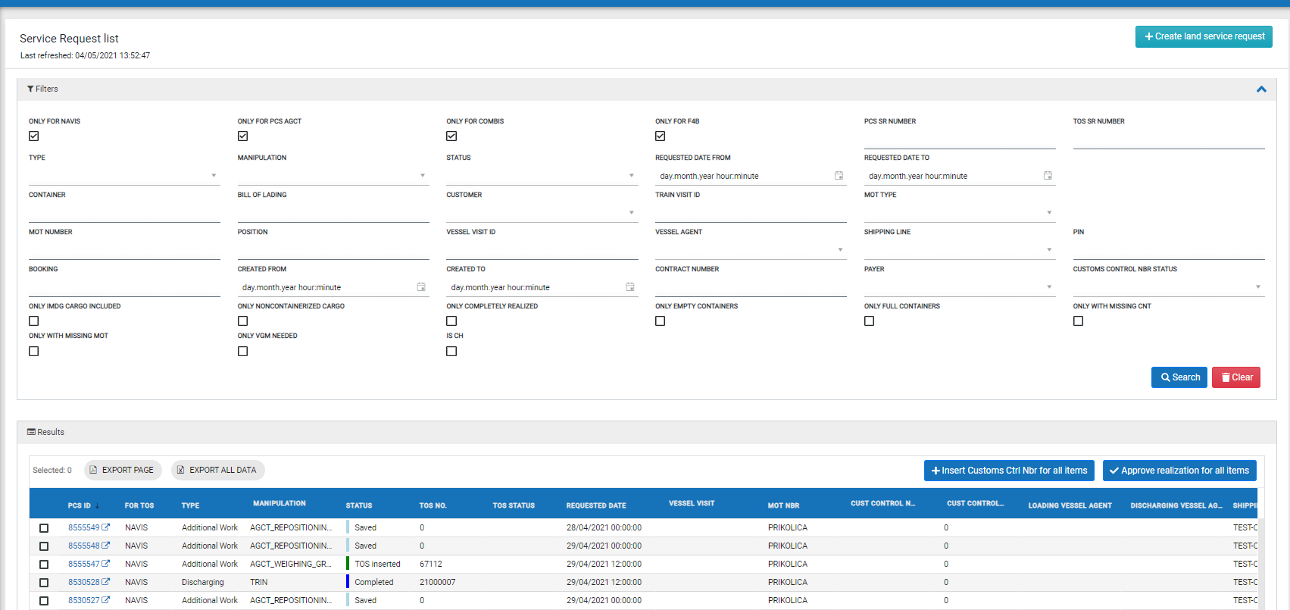

PCS pregled „ServiceRequesta“

PCS pregled „ServiceRequest“ predstavlja pregled pojedinačne dispozicije koji je sastavljen iz ZAGLAVLJA i TABOVA

ZAGLAVJE: predstavlja osnovne podatke o dispozicji
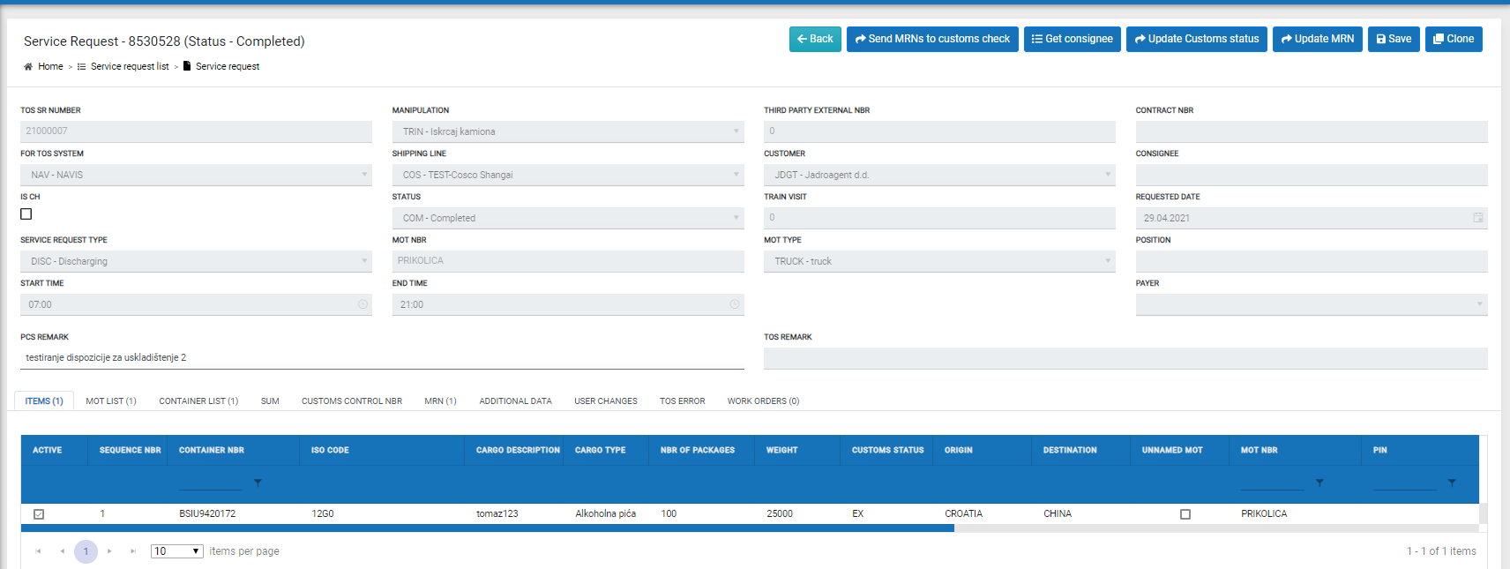

LISTA TABOVA koji se će se koristiti za Combis dispozicije:

TAB: ITEMS (predstavlja listu najbitnijih podataka koji najčešće zanimaju korisnika):
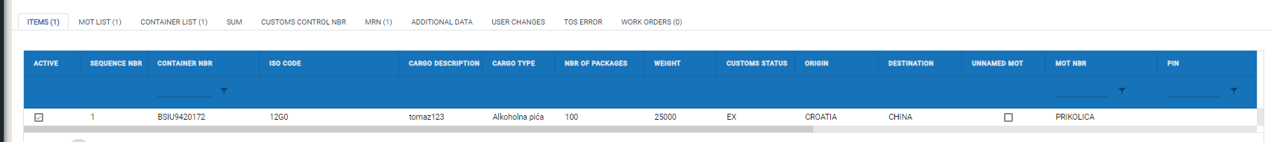
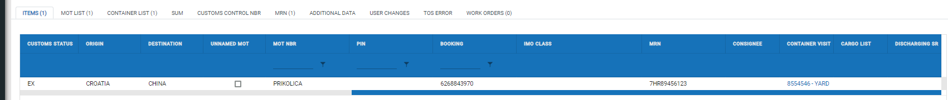

TAB: ContainerList:
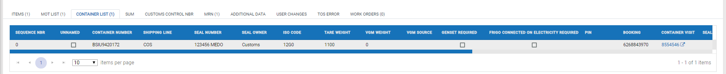

TAB: MOT LIST (lista prijevoznih sredstva):
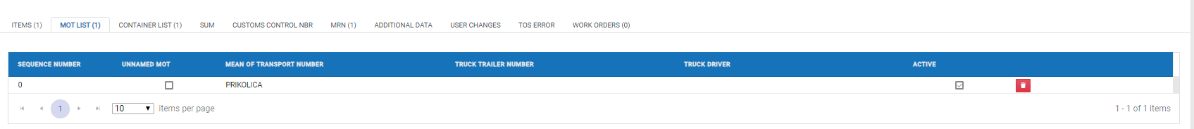
TAB: SUM prikaz sume kontejnera:
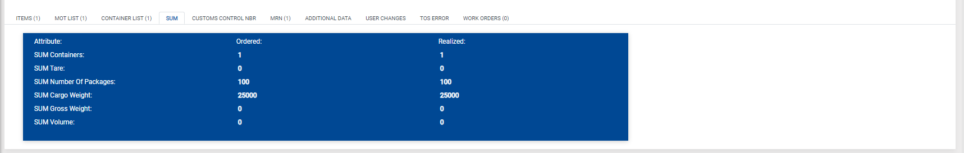
TAB: ADDITIONAL DATA koji se koristi za prikaz dodatnih svojstva:
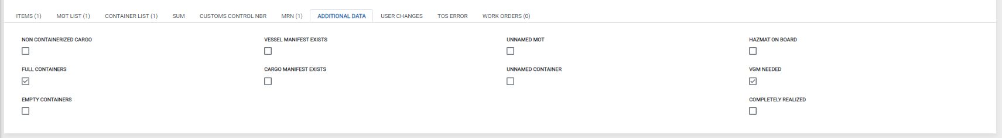

TAB: USER CHANGES koji se koristi za prikaz akcija usera:
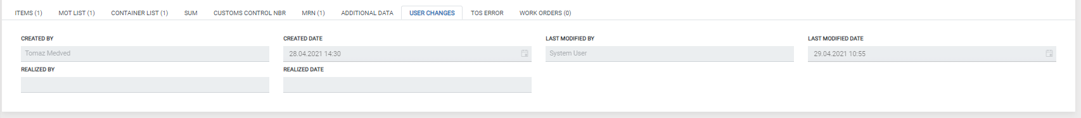
TAB: TOS ERRORS koji se koristi u primjeru kada TOS (Combis) vrati grešku:

ContainerVisit
ContainerVisit u PCS-u predstavlja pregled trenutnog stanja pojedinačnog kontejnera koji u PCS-u ima naziv „ContainerVisit“ (u Combisu se zove "Sadašnje stanje" kontejnera koje se koristi za pregled podataka o trenutnom dinamičkom sadržaju kontejnera)

Statusi ContainerVisita u PCS:
- AN-SR - Announced on Service request
- YARD - On yard
- RE-LO-SR - Reserved for loading on Service Request
- DE - Departed
- NR - Not realized

Promjena statusa u PCS:
- „ContainerVisit“ se kreira u PCS-u u trenutku kad je dispozicija za ulaz praznog kontejnera potvrđena (odobrena) od strane Combisa, što znači da PCS zaprimi iz Combisa status dispozicije 'Odobrena' (APPROVED) i da se dispozicija u PCS-u nalazi u statusu 'TOS-INS'. Taj status PCS potencijalno može dobiti odmah po primitku odgovora na kreiranje dispozicije (poruka CombisServiceRequestResponse) ili nakon ažuriranja dispozicije u Combisu (poruka CombisUpdateServiceRequest). „ContainerVisit“ prilikom kreiranja dobije u PCS-u početan status „AN-SR“. Osim toga, dobije i jedinstveni identifikacijski broj (ID).
- Kad PCS primi pokret kontejnera po ulaznoj dispoziciji se status ContainerVisita ažurira u „YARD“.
- Kad je dispozicija za izlaz praznog kontejnera potvrđena sa strane Combisa se status ContainerVisita ažurira u „RE-LO-SR“.
- Kad PCS primi pokret kontejnera po izlaznoj dispoziciji, status ContainerVisita se ažurira u „DE“.
- Iz statusa „AN-SR“ u status „NR“ prelazi u slučaju kad se potvrđenu dispoziciju za ulaz praznog kontejnera odbije.
- Iz statusa „RE-LO-SR“ u status „YARD“ pređe u slučaju kad se potvrđenu dispoziciju za ulaz praznog kontejnera odbije.

Jedan kontejner može imat više „ContainerVisita“ ako kontejner dođe više puta na terminal.
VALIDACIJA u PCS: Pravilo je da samo zadnji „ContainerVisit“ (s najvišim ID) može bit u statusu „ AN-SR, YARD, RE-LO-SR). Svi ContainerVisiti sa manjim ID za određen kontejner trebaju bit u statusu „DE“ ili „NR“

Korisničko sučelje (User Interface)

PCS pregled „ContainerVisitList“

PCS pregled „ContainerVisitList“ predstavlja filtere i tablični prikaz rezultata:

FILTERI:
- MainData (statični podaci/opća svojstva kontejnera)
- ForTosSystem (odabir sustava)
- AdditionalData (dodatni parametri za traženje)
- DischargingData (podaci o pokretu kontejnera za ulaz na terminal (prijevozno sredstvo yard))
- LoadingData (podaci o pokretu kontejnera za izlaz s terminala (yard prijevozno sredstvo))
- CustomsBlocade (ne koristi se za Combis jer imamo samo prazne kontejnere)

TABLICA (GRID): Prikaz podataka pojedinačnog „ContainerVisita“
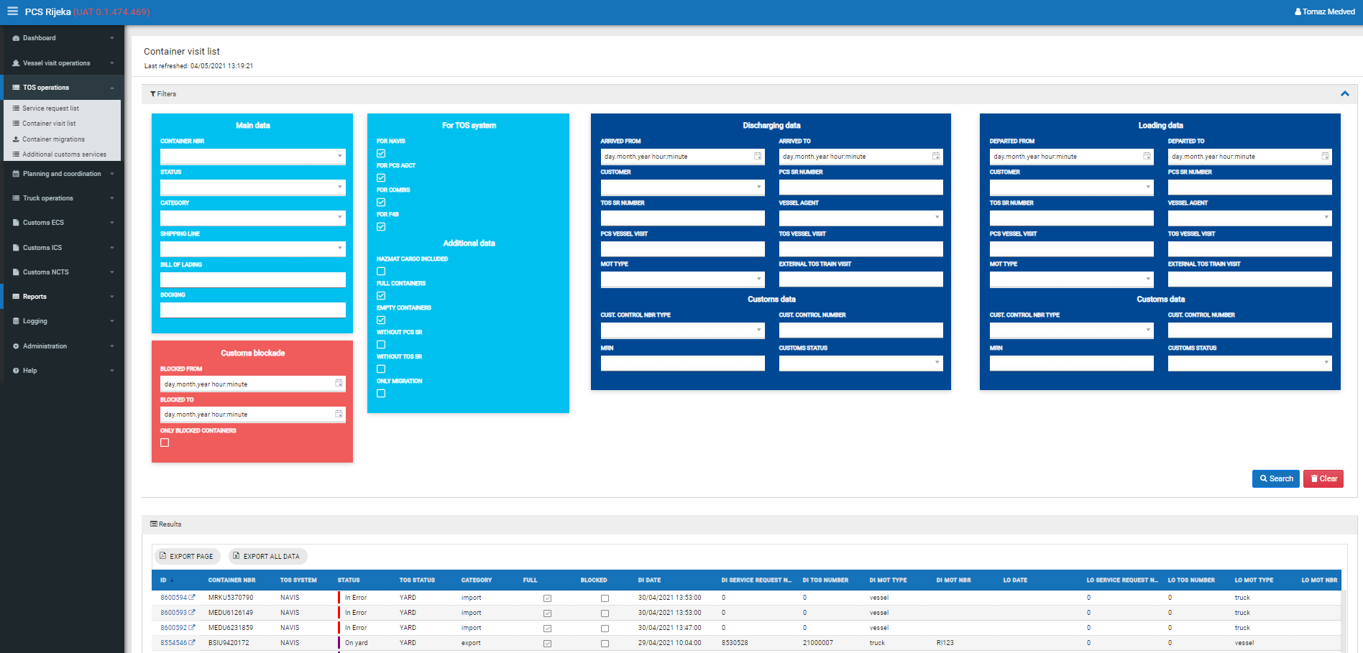

PCS pregled „ContainerVisita“

PCS pregled „ContainerVisita“ predstavlja prikaz podataka za pojedinačni ContainerVisit:

ZAGLAVLJE:
- MainData (statični podaci/opća svojstva kontejnera)
- SealsInfo (podaci o plombama)
- DischargingData (podaci o pokretu kontejnera za ulaz na terminal (prijevozno sredstvo yard))
- LoadingData (podaci o pokretu kontejnera za izlaz s terminala (yard prijevozno sredstvo))

KARTICE (TAB-ovi):
U karticama se nalaze pripadajući dokumenti i dodatni podaci o kontejnerima.
Za kontejnere će se koristit kartica „ServiceRequest List“, gdje korisnik može doći do svih dispozicija (ulaz, izlaz, dodatni poslovi) koji su vezani na neki „ContainerVisit“.

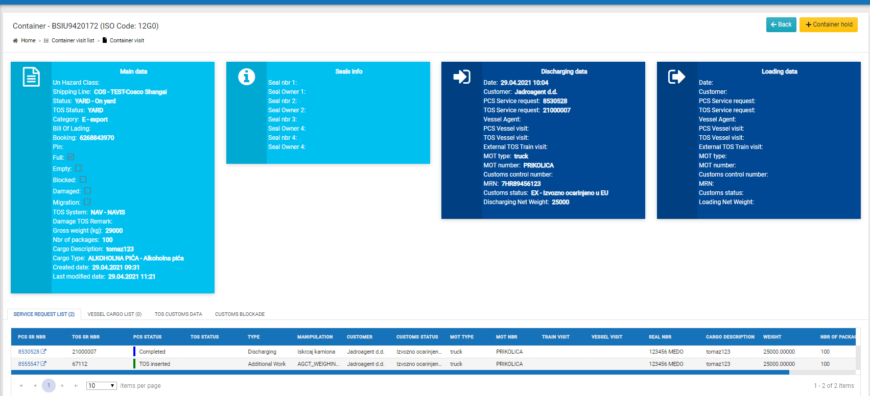

Status kontejnera u Combisu – za status u kojem se kontejner trenutno nalazi moguće su sljedeće vrijednosti koje će se popunjavati u PCS u polje „ContainerVisit.TOSStatus“:
- Full import – kontejner je pun i nalazi se u luci, došao je s broda te je spreman za istovar ili za prebacivanje na kamion
- Full export – kontejner je pun i nalazi se u luci i spreman je za ukrcaj na brod
- Empty – kontejner je trenutačno prazan i nalazi se na terminalu
- Vessel full import – kontejner je pun i nalazi se na nekom brodu te je spreman za istovar u luku
- Vessel full export – kontejner je pun i nalazi se na nekom brodu te je upravo utovaren iz luke
- Vessel empty – kontejner je prazan i nalazi se na nekom brodu
- Passive – kontejner je u pasivnom stanju (više nije u upotrebi)
- Repair – kontejner je na popravku

Booking

Booking predstavlja dokument rezervacije određenog broja kontejnera. Prilikom kreiranja bookinga, agent ili špediter unose koliko kontejnera žele bukirati (rezervirati) i kakvih (tip kontejnera i dužina kontejnera). Neki bookinzi (koji su kreirani od strane špeditera) zahtjevaju odobrenje agenta.
Svaki booking zahtjeva potvrdu luke. Tek nakon potvrde luke rezervirani kontejneri mogu se dodjeljivati dispozicijama. Paralelno s time radnici luke popisuju konkretne brojeve kontejnera za booking.

PCS će koristiti pravila promjene statusa na osnovi zaprimljenog statusa bookinga iz Combisa.

Statusi bookinga u PCS-u:
- NEW – New (hr: Novi)
- SAV – Saved (hr: Izrađen)
- SNT – SentToTOS (hr: Slan u TOS)
- WFAA – WaitinigForAgentApproval (hr: Čeka odobrenje agenta)
- WFTA - WaitinigForTerminalApproval (hr: Čeka odobrenje luke)
- APT - ApprovedByTerminal (hr: Odobren sa strane luke)
- ASS - Assigned (hr: Dodijeljen)
- COM - Completed (hr: Završen)
- CAN - Canceled (hr: Odbačen)
- ERR – In error (hr: U greški)

Promjena statusa u PCS-u
U PCS-u je potrebno doraditi poslovnu logiku početnih statusa na način koji je predstavljen u postupku:

- Špediter izradi novi booking, koji je u statusu „NEW“ dok nije pohranjen u bazu.
- Kad špediter klikne tipku „Save“, Booking prelazi u status „SAV“
- Kad špediter klikne tipku „SendToTOS“, Booking prelazi u status „SNT“
- U trenutku kada TOS odgovori, status Bookinga se ažurira kako slijedi:
  - ResponseStatus = OK: Booking prelazi u status „WFAA“ ili „WFTA“
  - ResponseStatus = ERROR: Booking prelazi u status „ERR“
- Ako je Booking u statusu „WFAA“, agent u PCS-u treba potvrditi Booking. Tada Booking prelazi u status „WFTA“. Agent može i odbiti booking i u tom slučaju Booking prelazi u status „CAN“.
- Terminal može odbiti ili odobriti booking:
  - Ako odbije booking, PCS dobije poruku i booking prelazi u status „CAN“
  - Ako potpiše/odobri booking, PCS dobije poruku i booking prelazi u status „APT“
- Kad PCS dobije poruku da je Terminal za booking dodijelio kontejnere, Booking prelazi u status „ASS“
- Kad PCS dobije poruku da su za booking kontejneri iskorišteni, Booking prelazi u status „COM“.

Statusi bookinga u Combisu – status u kojem se booking nalazi u Combisu. Moguće vrijednosti su:
- Novi – kada je tek kreiran
- Čeka odobrenje agenta – ukoliko je booking kreirao špediter, on prelazi u ovaj status
- Čeka odobrenje luke – ukoliko je booking kreirao agent ili je agent odobrio booking koji je kreirao špediter, on prelazi u ovaj status
- Odobren – nakon što luka odobri booking, on prelazi u ovaj status. U ovom statusu radnici luke popisuju traženi broj kontejnera (dodjeljuju kontejnere), a sam booking se može pridjeljivati dispozicijama
- Odbačen - ako booking ne dobije odobrenje luke, odnosno ako ga luka odbije, on prelazi u ovaj status
- Dodijeljen – traženi broj kontejnera tražene vrste je dodijeljen bookingu
- Završen – svi dodijeljeni kontejneri iskorišteni su na nekoj dispoziciji

Podatak "Booking" (broj bukinga) je obavezan kod dispozicije za izlaz praznih kontejnera. Proces ide ovako:
- Špediter kreira booking
- Agent odobri booking (neki automatski idu u status Odobri)
- Terminal (luka) odobri booking
- Špediter kreira dispozicije prema tom bookingu/Luka dodjeljuje kontejnere

PCS pregled „Booking list“
Definirati će se tijekom implementacije.

PCS pregled „Bookinga“
Definirati će se tijekom implementacije.

Protokol komunikacije preko Web servisa
U razgovoru sa strankom koja održava Combis je bilo dogovoreno da se na strani PCS-a i na strani Combis-a postavi webservis koji će međusobno komunicirati.

Web servisi
Biti će implementirana dva web serivisa koja će međusobno komunicirati.
Jedan je na strani Combis-a, a jedan web servis na strani PCS-a.
Način komunikacije će bit asinhroni.

PCS Public web servis je SOAP servis. Pripadajući wsdl se može naći na adresi
https://pcs-apiqa.lurit.hr/ws/XMLINPUT?wsdl za test te
https://pcs-api.lurit.hr/ws/XMLINPUT?wsdl za produkciju.

Za pristup wsdl-u potrebno je unijeti korisničko ime i lozinku istu kao kod autentifikacije u servis.

Kod slanja poruka prema web servisu potrebno je u header soap poruke dodati korisničko ime i lozinku po standarima soapa, a kao adresu za slanje poruka staviti
https://pcs-apiqa.lurit.hr/ws/XMLINPUT za test te
https://pcs-api.lurit.hr/ws/XMLINPUT za produkciju.

Nakon uspješno primljene poruke, PCS API vraća odgovor iz kojeg se može pročitati ID poruke u PCS Message brokeru za potrebe mapiranja:
<XMLMSGREPLY xmlns='https://pcs.lukarijeka.hr/XMLMSGREPLY'><Header><MsgID>37316</MsgID></Header><Status>1</Status></XMLMSGREPLY>

Security
Poruke trebaju biti kriptirane, a u webservis se prijava obavlja preko usera/password (basic autentication).
Enkripciju osigurava https protokol koji se koristi za PCS API.

Primjer implementacije u c# kodu
Postavljanje kanala komunikacije wcf-a
var binding = new BasicHttpBinding(BasicHttpSecurityMode.Transport);
binding.Security.Transport.ClientCredentialType = HttpClientCredentialType.Basic;
var cnahhelFactory = new ChannelFactory<XMLINPUTPortType>(binding, new EndpointAddress(_endpoint));
cnahhelFactory.Credentials.UserName.UserName = _userName;
cnahhelFactory.Credentials.UserName.Password = _password;

Otvaranje kanala komunikacije
var proxy = cnahhelFactory.CreateChannel();
var communicationObject = ((ICommunicationObject)proxy);
communicationObject.Open();

Slanje poruke i zatvaranje kanala komunikacije
try
{
var request = await proxy.XMLINPUTOperationStrAsync(new XMLINPUTOperationStrRequest(msg));
var res = request;
}
finally
{
communicationObject.Close();
cnahhelFactory.Close();
}

U slučaju da testni API ima self signed certifikat, ignorirati rezultate validacije certifikata, ovo nije potrebno u produkciji.

cnahhelFactory.Credentials.ServiceCertificate.SslCertificateAuthentication = new X509ServiceCertificateAuthentication();
cnahhelFactory.Credentials.ServiceCertificate.SslCertificateAuthentication.CertificateValidationMode = X509CertificateValidationMode.None;

Pristup: Asinhroni način

Način rada asinhronog komuniciranja između Combis i PCS_RI je komunikacija u kojoj sustav šalje poruku i ne očekuje trenutan odgovor. ESB koji prima poruku stavi poruku u „Queue“ te potom sustav validira i obradi poruku kada dođe na red. Odgovor se šalje na webservice klijenta koji je slao poruku.

Svaki odgovor (Response) sadrži ID poruke za koju šalje odgovor.
ID poruke se nalazi u „PcsBaase“ u segmentu „header“ u polju „messageReferenceId“.
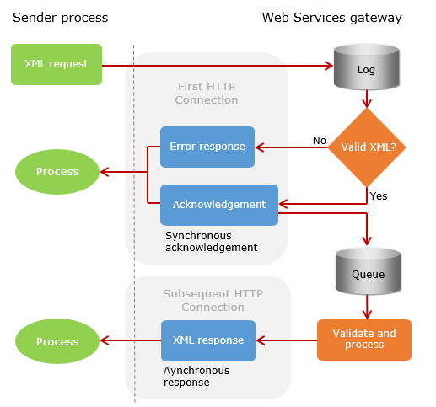

Pravila XSD/XML strukture poruka za web service

Generiranje poruka

Radi lakšeg praćenja i pregleda povijesti poruka napravili smo shemu »PcsBase« koja u svom segmentu »header« sadrži osnovne (meta) podake o samoj poruci, koji nisu operativne prirode (Sender, Recipient, TimeStamp,…. ).
Posebno su definirane poruke poslovne prirode koje se stavljaju u segment »payload«, na primjer »CombisServiceRequest«, »CombisServiceRequestResponse« i ostale poruke koje budemo trebali. Payload je normalan nastavak XML-a, tj. segment, nije polje koje se popunjava. Primjer XML poruke nalazi se na kraju ovog poglavlja.

Svaka razmijenjena poruka bi trebala sadržavati »PcsBase« i unutar segmenta »Payload« poslovnu poruku sustava. PcsBase se dakle ponaša kao omotač (wrapper) oko poslovne poruke, u kojoj se nalazi sav operativni sadržaj.

Format datuma koji se koristi u porukama: yyyy-mm-ddThh:mm:ss (Primjer: 2021-04-21T15:19:02)

Struktura poruke »PcsBase«:
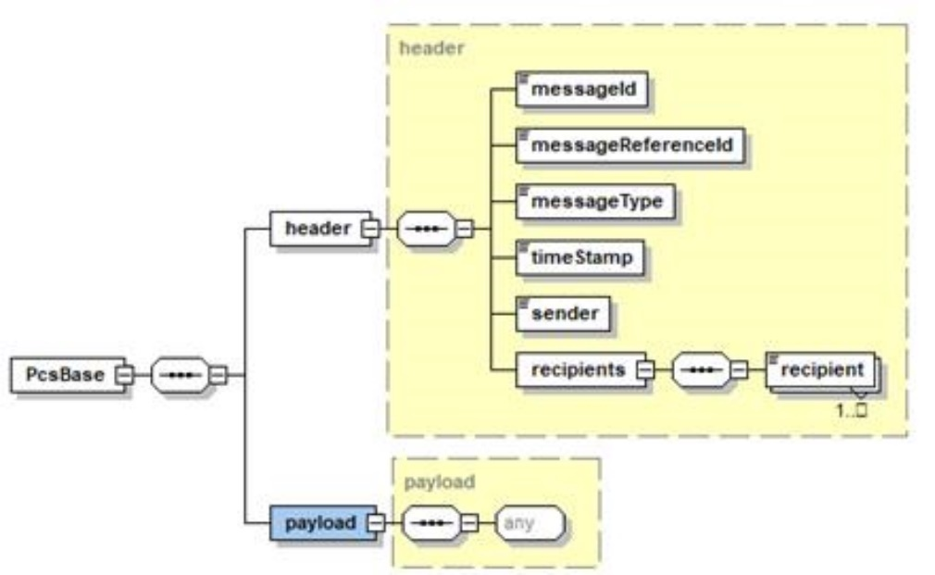

Definicija polja headera od »PcsBase«

Definicija segmenta »header« poruke »PcsBase«:

- messageId: *popunjava PCS*- ID poruke, koristi se u odgovoru PCS-a
- messageReferenceId: se koristi kod Asinhronih odgovora - kad PCS šalje odgovor na poruku, ovo polje definira prijašnju poruku, odnosno poruku koja je inicirala odgovor
- messageType: ime akcije za koju klijent šalje poruku, odnosno ime akcije na koju PCS šalje odgovor
- timeStamp: vrijeme slanja poruke
- sender: ime sustava koji šalje poruku (u našem slučaju »COM« ili »PCS«)
- recipients: ime sustava koji prima poruku (u našem slučaju »COM« ili »PCS«)

PcsBase.xsd

<?xml version="1.0" encoding="utf-8"?>
<!-- edited with XMLSpy v2005 rel. 3 U (http://www.altova.com) by Alenka Slabe (ACTUAL I.T. d.o.o.) -->
<xs:schema xmlns="http://www.portauthority.hr/XSD/pcsBase" xmlns:xs="http://www.w3.org/2001/XMLSchema" targetNamespace="http://www.portauthority.hr/XSD/pcsBase" elementFormDefault="qualified">
<xs:complexType name="header">
<xs:sequence>
<xs:element name="messageId" type="xs:string"/>
<xs:element name="messageReferenceId" type="xs:string" nillable="true"/>
<xs:element name="messageType" type="xs:string"/>
<xs:element name="timeStamp" type="xs:dateTime"/>
<xs:element name="sender" type="xs:string"/>
<xs:element name="recipients">
<xs:complexType>
<xs:sequence>
<xs:element name="recipient" type="xs:string" maxOccurs="unbounded"/>
</xs:sequence>
</xs:complexType>
</xs:element>
</xs:sequence>
</xs:complexType>
<xs:complexType name="payload">
<xs:sequence>
<xs:any/>
</xs:sequence>
</xs:complexType>
<xs:element name="PcsBase">
<xs:complexType>
<xs:sequence>
<xs:element name="header" type="header"/>
<xs:element name="payload" type="payload"/>
</xs:sequence>
</xs:complexType>
</xs:element>
</xs:schema>

Primjer XML poruke

Primjer je sastavljen iz »PcsBase« i unutar segmenta "Payload" je sadržaj poruke »F4BInsertCustomsControlNbrRequest«

** Žuto markirano je »Payload«

<?xml version="1.0" encoding="utf-16"?>
<PcsBase
xmlns:xsi="http://www.w3.org/2001/XMLSchema-instance"
xmlns:xsd="http://www.w3.org/2001/XMLSchema"
xmlns="http://www.portauthority.hr/XSD/pcsBase">
<header>
<messageId>21001</messageId>
<messageReferenceId />
<messageType>CombisServiceRequestResponse</messageType>
<timeStamp>2021-04-21T15:19:02</timeStamp>
<sender>PCS</sender>
<recipients>
<recipient>COM</recipient>
</recipients>
</header>
<payload>
<CombisServiceRequestResponse>
<CombisServiceRequestId>24611</CombisServiceRequestId>
<CombisServiceRequestStatus></CombisServiceRequestStatus>
<PCSServiceRequestId>12345</PCSServiceRequestId>
<ResponseStatus>ERROR</ResponseStatus>
<Errors>
<Error>
<ErrorCode>A01</ErrorCode>
<ErrorDescription>opis greške</ErrorDescription>
</Error>
</Errors>
</CombisServiceRequestResponse>
</payload>
</PcsBase>

Vraćanje grešaka u „Responsima“
U primjeru gdje webservis na strani primatelja poruke (requesta/upit) ne radi, gdje upit nije u pravilnom formatu ili gdje dolazi do neke druge greške ili validacije koja vraća error, sustav koji šalje odgovor, u odgovoru mora poslati i podatak „ResponseStatus = ERROR“. U tom primjeru se popunjava segment „Errors“ gdje se može staviti jednu ili više grešaka (code + description)
Poruka ima kod greške (400,401,…).

Svaka od poruka koje su definirane za odgovor nosi podatak „ResponseStatus“ (gdje se popuni „OK“ u primjeru uspješne obrade ili „ERROR“ u primjeru neuspješne obrade ili neke druge greške). Svakoj poruci pripada i segment „Errors“ koji se popunjava u primjeru kada imamo status „ResponseStatus= ERROR“.

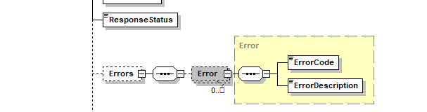

Definicija poruka asinhronog načina
Lista akcija sa pripadajućim porukama (request i response):
- Slanje dispozicije za prazan kontejner (create/update u PCS):
  - Request: PCS Combis (poruka: CombisServiceRequest)
  - Response: Combis PCS (poruka: CombisServiceRequestResponse)

- Slanje updata ServiceRequesta (update u Combisu):
  - Request: Combis PCS (poruka: CombisUpdateServiceRequest)
  - Response: PCS Combis (poruka: CombisUpdateServiceRequestResponse)

- Slanje pokreta kontejnera (create u Combisu):
  - Request: Combis PCS (poruka: CombisContainerMove)
  - Response: PCS Combis (poruka: CombisContainerMoveResponse)

- Slanje bookinga (create/update u PCS)
  - Request: PCS Combis (poruka: CombisBookingRequest)
  - Response: Combis PCS (poruka: CombisBookingResponse)

- Slanje updata bookinga (update u Combisu)
  - Request: Combis PCS (poruka: CombisUpdateBookingRequest)
  - Response: PCS Combis (poruka: CombisUpdateBookingResponse)

Izrada nove dispozicije u PCS

U PCS-u će se kreirati sljedeće dispozicije:
- dispozicija za ulaz praznog kontejnera na terminal (kopneno prijevozno sredstvo terminal) (tip DISC)
- dispozicija za izlaz praznog kontejnera s terminala (terminal kopneno prijevozno sredstvo) (tip LOAD)
- dispozicije za dodatne poslove (tip AW)

Za izradu nove dispozicije koristi se poruka „CombisServiceRequest“ s Action = „CRT“, koju PCS šalje u Combis u slučaju kad korisnik kreira novu dispoziciju ili ispravlja dispoziciju u statusu ERR.

- Request (PCS to Combis)

- Trigger za slanje dispozicija je kad korisnik u PCS-u klikne na tipku »Send to TOS«
- Preduvjeti u PCS-u:
  - Dispozicija u statusu „SAV“
  - Za dispozicije koji su tipa LO-Loading ili AW-Additional work, navedeni kontejner na dispoziciji mora imati ContainerVisitStatus 'YARD' ili „AN-SR“
- Očekivani rezultat u Combisu:
  - Obrada poruke „CombisServiceRequest“
  - Urađena validacija
  - Insert dispozicije u Combis, koja je vidljiva na korisničkom sučelju

Jedna dispozicija (ServiceRequest) treba imati toliko „ServiceRequestContainerItem“ segmenata koliko je naručenih kontejnera. Svaki kontejner je naveden u svojem „ServiceRequestContainerItem“ segmentu. Ako se radi o izlaznoj dispoziciji, može se navesti samo broj bookinga (Broj kontejnera je prazan). Špediter treba napraviti toliko „ServiceRequestContainerItem“-a s istim brojem bookinga koliko ima kontejnera koje želi voziti van po odabranom Bookingu.

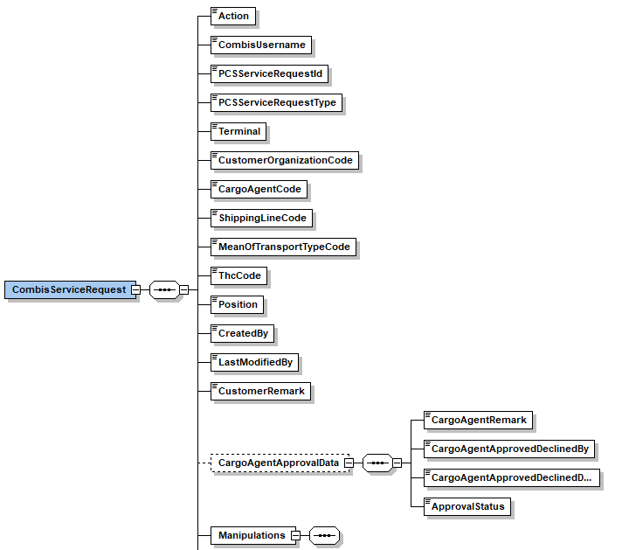
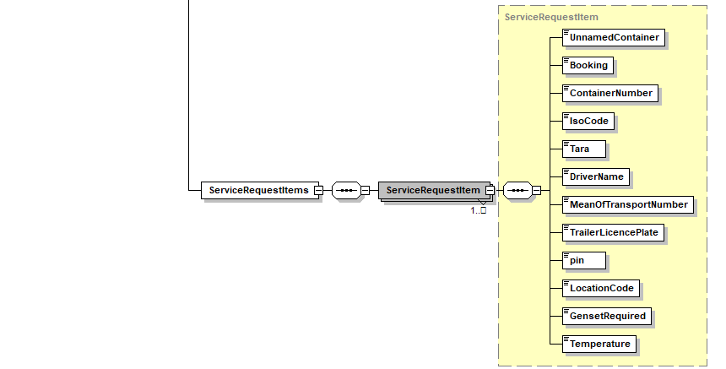

Response (PCM TOS to PCS)
- Očekivani rezultat u Combis-u:
  - Combis aplikacija odgovori s ResponseStatusom OK ili ERROR:
    - ResponseStatus= OK: u tom slučaju Combis popuni podatak „CombisServiceRequestId“ i „CombisServiceRequestStatus“
    - ResponseStatus= ERROR: U tom slučaju se popunjava i segment „Errors“ s jednim ili više errora.
- Očekivani rezultat u PCS-u:
  - PCS obradi poruku „CombisServiceRequesResponse“ s ResponseStatusom OK ili ERROR te premjesti dispoziciju u jedan od očekivanih statusa:
    - „WFAA“ - u slučaju kad dobije „ResponseStatus = OK“ i CombisServiceRequestStatus = „Čeka odobrenje agenta“
    - „WFTA“ - u slučaju kad dobije „ResponseStatus = OK“ i CombisServiceRequestStatus = „Čeka odobrenje luke“
    - „ERR“ - u slučaju kad dobije „ResponseStatus = ERROR“

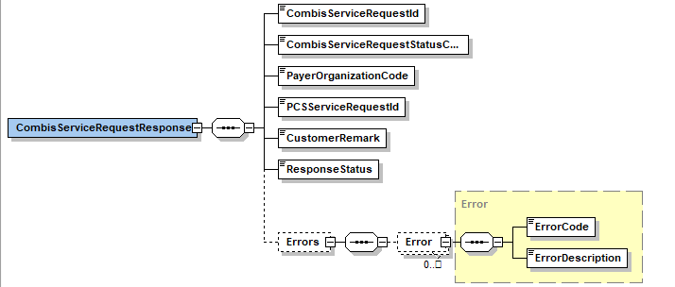

Update dispozicije u PCS (potpis agenata/odbijanje/unos komentara)

Za update postojeće dispozicije u PCS-u i slanje updata Combisu koristi se poruka „CombisServiceRequest“ s Action = „UPD“. PCS će u Combis poslati poruku „CombisServiceRequest“ (Action='UPD') u sljedećim slučajevima:
- Kada špediter naknadno u bilo kojem statusu dispozicije šalje „Komentar“ na dispoziciji
- Kada agent odobri dispoziciju koju je dobio na odobrenje
- Kada agent odbije dispoziciju koju je dobio na odobrenje

Request (PCS to PCM TOS)

- Trigger za slanje update dispozicije je kada korisnik u PCS-u klikne tipku:
  - »Insert Remark«
  - »Approve as Agent«
  - »Decline as Agent«
- Preduvjeti u PCS-u:
  - Dispozicija u statusu „WFAA“, „WFTA“ ili „TOS-INS“ za unos komentara
  - Dispozicija u statusu „WFAA“ za odobrenje ili odbijanje dispozicije sa strane agenta
- Očekivani rezultat u PCS-u:
  - Pop-up i tipka na dispoziciji za unos komentara špeditera na dispoziciji
  - Pop-up i tipka za odbijanje dispozicije sa strane agenta
  - Pop-up i tipka za odobrenje dispozicije sa strane agenta
  - PCS kreira poruku „CombisServiceRequest“ s Action = „UPD“ i šalje prema Combisu
  - U poruci „CombisServiceRequest“ je popunjen segment “CargoAgentApprovalData“ u slučaju odobrenja ili odbijanja bookinga sa strane agenta
  - Dispozicija se prebaci u status „UPD-REQ“
- Očekivani rezultat u Combisu:
  - Combis obradi poruku „CombisServiceRequest“ i ažurira podatke na dispoziciji:
    - Ako Combis u poruci dobije popunjen segment „CargoAgentApprovalData“ i podatak „ApprovalStatus=APP“, dispozicija u Combisu prelazi u status „Čeka odobrenje luke“
    - Ako Combis u poruci dobije popunjen segment „CargoAgentApprovalData“ i podatak „ApprovalStatus=CAN“, dispozicija u Combisu prelazi u status „Odbijena“
    - Ako Combis u poruci ne dobije popunjen segment „CargoAgentApprovalData“, ali dobije popunjen „CustomerRemark“ (komentar), u Combisu se pohrani samo komentar. Dispozicija ostaje u istom statusu.

Ako agent odobri ili odbije dispoziciju, u Combis se šalje poruka „CombisServiceRequest“ koja ima popunjen segment „CargoAgentApprovalData“
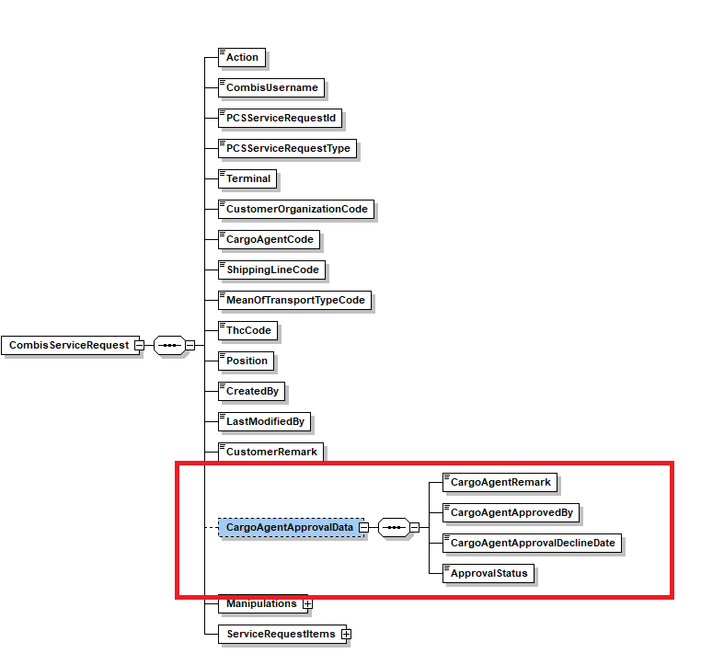

Response (PCM TOS to PCS)
- Očekivani rezultat u Combisu:
  - Kao odgovor Combis kreira poruku „CombisServiceRequestResponse“ sa ResponseStatusom OK ili ERROR
  - U odgovor „CombisServiceRequestResponse“ se popuni i cijeli „komentar špeditera“ koji je zapisan/prihvačen sa PCS
- Očekivani rezultat u PCS-u:
  - PCS primi i obradi poruku „CombisServiceRequestResponse“ sa ResponseStatusom OK ili ERROR:
    - Dispozicija se i PCS stavi u status koji je došao sa Combisa (poslovna logika mapiranja statusa):
      - Stornirana CAN
      - Čeka odobrenje luke WFTA
      - Čeka odobrenje agenta WFAA
      - Odobrena TOS-INS
      - Odbačena CAN
      - Izvršena COM
      - Ako dobijemo ResponseStatus = ERROR ide u prethodni status
    - Ako primi PCS ResponseStatusom = ERROR se pupuni status kojeg smo primili u poruci i korisniku treba da je vidljiv ERROR description na Userinterface
  - PCS pokupi komentar špeditera sa poruke „CombisServiceRequestResponse“ i unosi ga u „PCS“ u dispoziciju

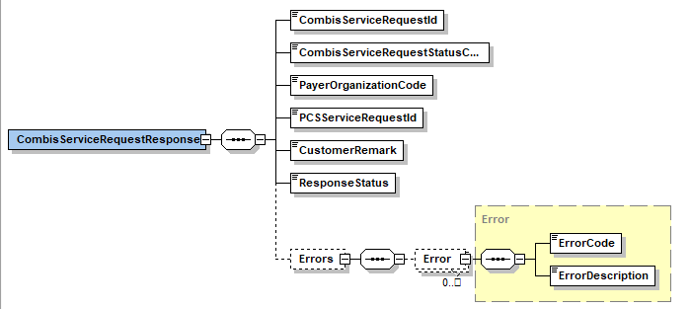

Update dispozicije u PCM TOS
- Combis će prema PCS slati poruku „CombisUpdateServiceRequest“ u slučaju kada:
- Dispozicija u Combisu promjeni status na osnovi akcije koja je bila obavljena u Combisu
- Korisnik u Combisu unosi komentar na dispoziciju

Request (PCM TOS to PCS)
U slučaju promjene podataka na određenoj dispozicji u Combisu, potrebno je da Combis kreira poruku „CombisUpdateServiceRequest“ koja sadrži nove podatke o dispoziciji i pošalje ju u PCS.

- Očekivani rezultat u Combis-u:
  - Definirani trigger u Combisu kreira poruku „CombisUpdateSrviceRequest“ i šalje ju u PCS

- Uvjeti u PCS-u:
  - Dispozicija s „PCSServiceRequestId“ koji je naveden u poruci postoji u PCS bazi

- Očekivani rezultat u PCS-u:
  - PCS aplikacija validira poruku „CombisUpdateServiceRequest “ i napravi update dispozicije u bazi na zapisu koj već postoji s istim „PCSSerivceRequestId“ u PCS-u
  - Insert komentara ako je u poruci „CombisUpdateSrviceRequest“ popunjen podatak „CombisRemark“
  - Dispozicija se u PCS-u stavi u status koji je došao sa Combisa:
    - Stornirana CAN
    - Čeka odobrenje luke WFTA
    - Čeka odobrenje agenta WFAA
    - Odobrena TOS-INS
    - Odbačena CAN
    - Izvršena COM

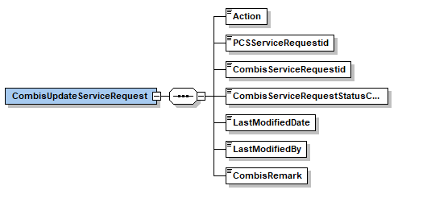

Response (PCS to PCM TOS)
- Očekivani rezultat u PCS-u:
  - Kreiranje poruke „CombisUpdateServiceRequestResponse“ s ResponseStatusom“ OK ili ERROR i slanje prema Combisu

- Očekivani rezultat u Combis-u:
  - Obrada poruke „CombisUpdateServiceRequestResponse“ . U slučaju greške prikazuje se opis greške (Error Description) na korisničkom sučelju i mogućnost „Resend“.

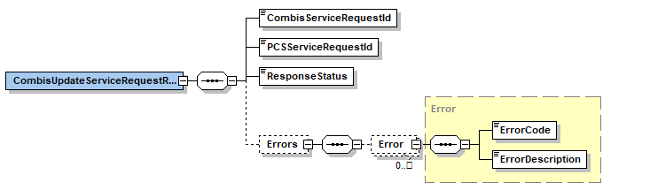

Pokret kontejnera sa stanjem kontejnera u PCM TOS

Combis će prema PCS slati poruku „CombisContainerMove“ u slučaju kad se u Combisu kreira pokret kontejnera po dispoziciji ili se napravi update/delete postojećeg pokreta kontejnera po dispoziciji.
NAPOMENA: Combis ne šalje poruku prema PCS kad se izvrši pokret koji nije urađen po dispoziciji.

- Request (Combis to PSC)
Poruka „CombisContainerMove“je sastavljena iz dva dijela:
- Opći podaci o kontejneru (Podaci iz "SADAŠNJE STANJE")
- Segment „ContainerMoveData“ nosi podatke o pokretu koji je uzrokovao kreiranje poruke.

NAPOMENA: Combis može slati poruku „CombisContainerMove“ bez segmenta „ContainerMoveData“ u slučaju kad se radi update općih podataka kontejnera bez pokreta.

Triger u Combisu koji uzrokuje kreiranje poruke „CombisContainerMove“ je kreiranje pokreta po dispoziicji ili brisanje već urađenog pokreta.

- Očekivani rezultat Combis:
  - Kreiranje poruke „CombisContainerMove“ i slanje poruke u PCS

- Očekivani rezultat PCS:
  - PCS obradi poruku i shrani podatke u PCS bazu
  - U zavisnosti od tipa pokreta vrši se ažuriranje (update) ContainerVisit Statusa:
    - Pokret za ulaz kontejnear na YARD: Update ContainerVisit statusa s „AN-SR“ „YARD“
    - Pokret za izlaz kontejnera s YARDa: Update ContainerVisit statusa sa „RE-LO-SR“ „DE“
    - Pokret za dodatne poslove: ContainerVisit status se ne promijeni

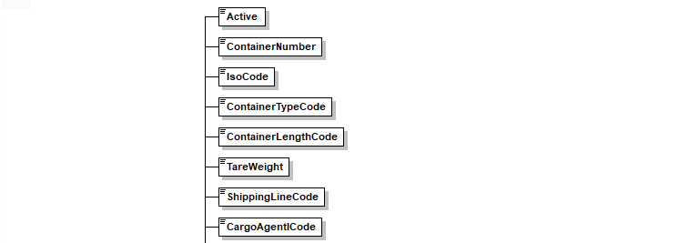

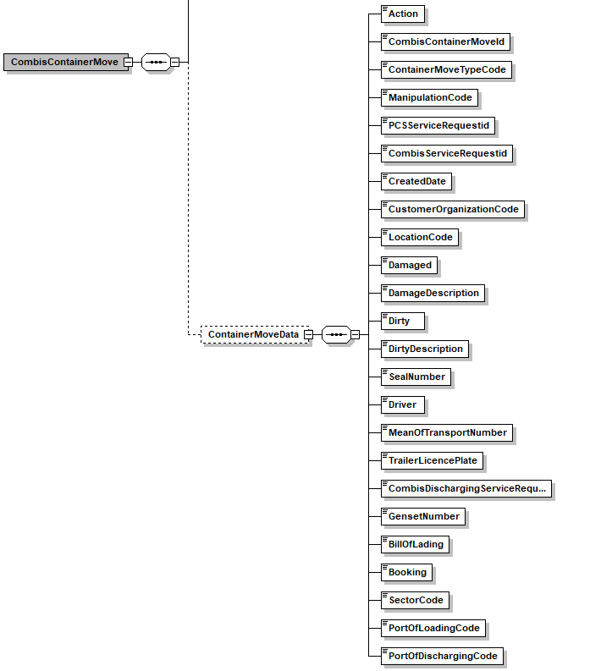

Response (PCM TOSto PCS)
- Očekivani rezultat PCS:
  - Poslije validacije poruke „CombisContainerMove“ PCS kreira odgovor „CombisContainerMoveResponse“ sa „ResponseStatusom“ OK ili ERROR koji se šalje prema Combisu. U primjeru statusa „ERROR“ se popunjava i segment „Errors“ sa jednim ili više errora.

- Očekivani rezultat Combis:
  - Combis obradi poruku „CombisContainerMoveResponse“.
  - Ako dobije grešku (ResponseStatus = ERROR) se korisniku prikazuje opis greške i opcija za „Resend“

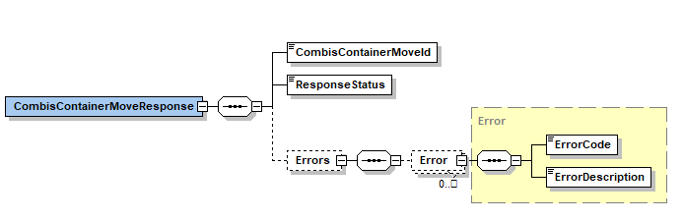

Izrada novog bookinga u PCS

Špediter ima pravo u PCS-u izraditi novi booking. PCS će u Combis poslati poruku „CombisBookingRequest“ u slučaju kad špediter u PCS-u kreira zahtjev za novi booking. Poruka će imati vrijednost polja Action = „CRT“.

- Request (PCS to Combis)
- Trigger za slanje novog bookinga je kad korisnik klikne tipku »Send to TOS« u PCS
- Preduvjeti u PCS-u:
  - Booking je u statusu „SAV“
- Očekivani rezultat u PCS-u:
  - Kreiranje poruke „CombisBookingRequest“ s Action=CRT i slanje poruke u Combis
- Očekivani rezultat u Combis-u:
  - Obrada zaprimljene poruke „CombisBookingRequest“ s Action=CRT
  - Izvršena validacija
  - Insert bookinga u Combis, koji je vidljiv na user interface

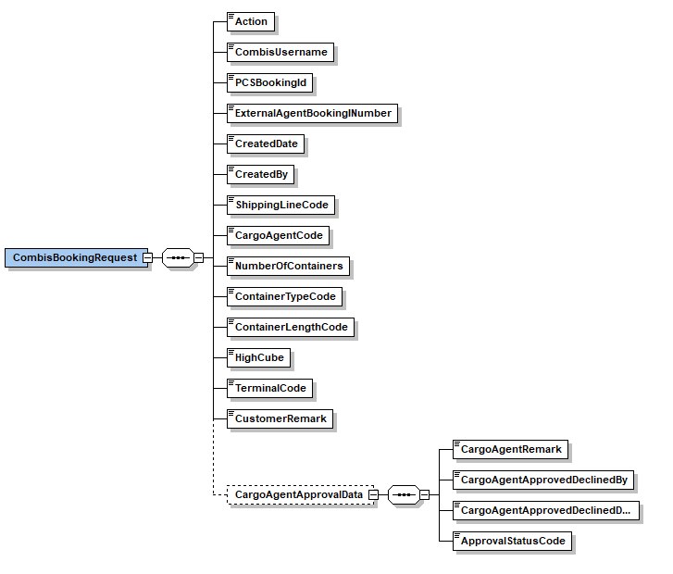

Response (PCM TOS to PCS)
- Očekivani rezultat u PCM TOS:
  - Nakon validacije poruke„CombisBookingRequest“ Combis kreira odgovor poruku „CombisBookingResponse“ s „ResponseStatusom“ OK ili ERROR:
    - ResponseStatus= OK: u tom primjeru Combis popuni podatak „CombisBookingId“ i „CombisBookingStatusCode“
    - ResponseStatus= OK: Podatak „PCSExternalAgentBookingINumber“ se popuni ako se automatski potpisuje u Combisu (SystemBookingConfirmation= true).
    - ResponseStatus= ERROR: U tom primjeru se popunjava i segment „Errors“ s jednim ili više errora.

- Očekivani rezultat u PCS-u:
  - PCS zaprimi i obradi poruku „CombisBookingResponse“ s ResponseStatusom OK ili ERROR:
    - Booking se u PCS-u postavi u status prema zaprimljenom statusu iz Combisa (poslovna logika mapiranja statusa):
      - Čeka odobrenje luke WFTA
      - Čeka odobrenje agenta WFAA
      - Odobren APT
      - Odbačen CAN
      - Dodijeljen ASS
      - Završen COM
      - Ako dobijemo ResponseStatusom = ERROR ERR
    - Popuni se podatak „PCSExternalAgentBookingNumber“ ako je bio popunjen u poruci
    - Ako PCS zaprimi ResponseStatus = ERROR, treba biti vidljiv ERROR description na korisničkom sučelju

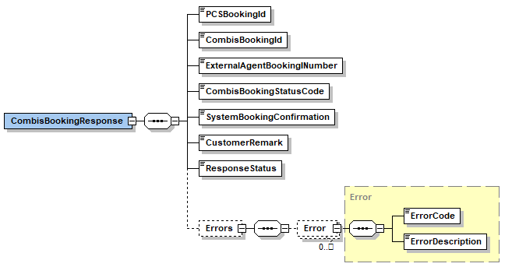

Update bookinga u PCS (potpis agenta/odbijanje agenta/unos komentara)
PCS će u Combis poslati poruku „CombisBookingRequest“ s Action = „UPD“ u sljedećim slučajevima:
- kad Agent potvrdi neki booking koji čeka odobrenja agenta (APPROVAL)
- kad Agent odbije booking
- kad Špediter unese komentar na već postojeći booking

Request (PCS to Combis)
- Trigger za slanje updata bookinga je kad korisnik u PCS klikne jednu od sljedećih tipki:
  - »Insert Remark« (špediter)
  - »Approve as Agent« (agent)
  - »Decline as Agent« (agent)
- Preduvjeti u PCS-u:
  - Boooking je u statusu „WFAA“, „WFTA“, „APT“ ili „ASS“ za unos komentara
  - Boooking je u statusu „WFAA“ za odobrnje ili odbijanje bookinga sa strane Agenta
- Očekivani rezultat u PCS-u:
  - Pop-up i tipka na bookingu za unos komentara špeditera
  - Pop-up i tipka za odbijanje bookinga sa strane agenata
  - Pop-up i tipka za odobrenje (approval) bookinga sa strane agenata
  - PCS kreira poruku „CombisBookingRequest“ s Action = „UPD“ i šalje prema Combisu
  - U poruci „CombisBookingRequest“ je popunjen segment „CargoAgentApprovalData“ u slučaju kada Agent odobri ili odbije booking
  - Booking se prebaci u status „UPD-REQ“ (i ostane u tom statusu sve dok ne zaprimi asinhroni odgovor „CombisBookingResponse“)
- Očekivani rezultat u Combis-u:
  - Combis obradi poruku „CombisBookingRequest“ i ažurira podatke na bookingu:

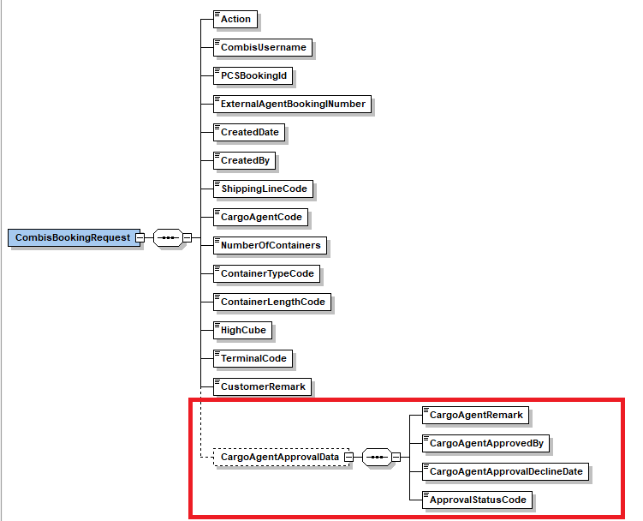

Response (Combis to PCS)
- Očekivani rezultat u Combisu:
  - Nakon validacije poruke„CombisBookingRequest“ Combis kreira odgovor poruku „CombisBookingResponse“ s „ResponseStatusom“ OK ili ERROR:
- ResponseStatus= OK: u tom slučaju Combis popuni podatke „CombisBookingId“, „CombisBookingStatusCode“ i „CustomerRemark“.
- ResponseStatus= ERROR: U tom slučaju se popunjava dodatno i segment „Errors“ s jednim ili više errora.

- Očekivani rezultat u PCS-u:
  - PCS zaprimi i obradi poruku „CombisBookingResponse“ s ResponseStatusom OK ili ERROR:
    - Booking se u PCS-u postavi u status prema zaprimljenom statusu iz Combisa (poslovna logika mapiranja statusa):
      - Stornirana CAN
      - Čeka odobrenje luke WFTA
      - Čeka odobrenje agenta WFAA
      - Odobren APT
      - Odbačen CAN
      - Dodijeljen ASS
      - Završen COM
      - Ako dobijemo ResponseStatusom = ERROR ide u prethodni status
    - Ako PCS zaprimi ResponseStatus = ERROR, treba biti vidljiv ERROR description na korisničkom sučelju

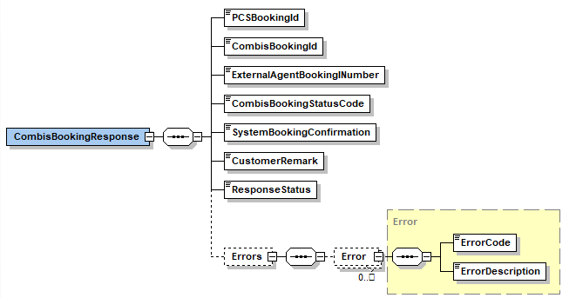

Update Bookinga u PCM TOS (promjena statusa/unos kontejnera)
- Combis će u PCS slati poruku „CombisUpdateBookingRequest“ u sljedećim slučajevima:
- Kad operative terminala odobri booking
- Kad operative terminala odbije(odbaci) booking
- Kad se dodijeli lista kontejnera na booking
- Kad se dodijeli dispozicija za određeni kontejner na bookingu
- Kad operative terminala zaključi (završi) booking
- U slučaju promjene nekih drugih podataka na bookingu

- Očekivani rezultat PCS-a:
  - Update podataka na postojećem bookingu u PCS-u

Request (PCM TOS to PCS)
U slučaju promjene podataka na određenom bookingu u Combisu, potrebno je da Combis kreira poruku „CombisUpdateBookingRequest“ koja sadrži sve promjene podataka na tom bookingu i pošalje ju u PCS.

- Očekivani rezultat u Combis-u:
  - Definirani trigger u Combisu kreira poruku „CombisUpdateBookingRequest“ i šalje ju u PCS

- Uvjeti u PCS-u:
  - Booking s „CombisBookingId“ koji je naveden u poruci postoji u PCS bazi

- Očekivani rezultat u PCS-u:
  - Insert komentara ako je u poruci popunjen podatak „CombisRemark“
  - Insert kontejnera ako je u poruci popunjen podatak „ContainerNumber“
  - Insert dispozicije za kontejner ako je u poruci popunjen podatak „CombisServiceRequestId“
  - Booking se u PCS-u postavi u status prema zaprimljenom statusu iz Combisa (po pravilima mapiranja):
      - Čeka odobrenje luke (WFPORT) WFTA
      - Čeka odobrenje agenta ( WFAGENT) WFAA
      - Odobren (APPROVED) APT
      - Odbačen (REJECTED) CAN
      - Dodijeljen (ASSIGNED) ASS
      - Završen (COMPLETED) COM

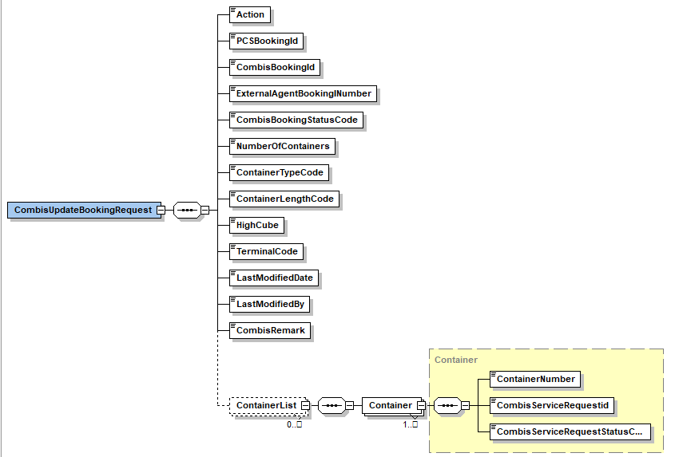

Response (PCS to PCM TOS)
PCS aplikacija validira poruku i napravi update bookinga u bazi na bookingu koji već postoji s istim „PCSBookingId“ u PCS-u. Nakon validacije kreira poruku „CombisUpdateBookingResponse“ koju šalje u Combis.
PCS aplikacija odgovara s „ResponseStatusom“ OK ili ERROR. U slučaju statusa „ERROR“ popunjava se segment „Errors“ s jednim ili više errora.

- Očekivani rezultat u PCS-u:
  - Kreiranje poruke „CombisUpdateBookingResponse“ s ResponseStatusom“ OK ili ERROR i slanje prema Combisu

- Očekivani rezultat u Combis-u:
  - Obrada poruke „CombisUpdateBookingResponse“. U slučaju greške prikazuje se error description na korisničkom sučelju i mogućnost „Resend“.

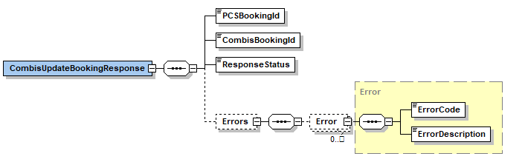

Definicija šifarnika
Predstavljena je lista šifarnika koji će se koristiti u xml porukama (PCS Combis).
Ovu listu šifarnika i njihove vrijednosti (šifra i naziv) treba Combis na početku razvoja poslati Actualu da ih unese u PCS bazu.

PCS razlikuje tri tipa šifarnika:
- Šifarnici s mapiranjem, tj. oni koji imaju „master code“: svaka šifra za određeni TOS sustav (Navis, Combis, Cimis, F4B...) ima svoju master šifru koja se mapira (TOS kod PCS kod)
- Šifarnici bez mapiranja: to su šifarnici koje koristi samo jedan TOS sustav. Ovi šifarnici se s istom šifrom koriste i u PCS-u. PCS se prilagodi TOS šifarniku. (TOS šifarnik= PCS šifarnik)
- Standardizirani šifarnici: to su šifranici koji su definirani po standardu (ISO standard). Koristi se jedna šifra za sve TOS sustave koji za ove šifre trebaju koristiti standard kojeg definira PCS (TOS koda = PCS koda)

Lista šifarnika s mapiranjem
Lista:
- CodeListCustomerOrganization (Firma koja radi za terminal (špedicija, agencija, platilac,..))
- CodeListManipulation (vrste manipulacija za ulaz, izlaz i dodatne radnje)
- CodeListMeanOfTransportType (Tip prevoznog sredstva: “TRUCK”, “PORTTRUCK”, “WAGON”)

Lista šifarnika bez mapiranja
Lista:
- CodeListCombisServiceRequestStatus (Statusi dispozicija u Combisu)
- CodeListCombisBookingStatus (statusi bookingov u Combisu)
- CodeListCombisTerminal (trenutno u upotrebi samo „Škrljavo depo“)
- CodeListCombisLocation (Lokacija kontejner za premještaj)
- CodeListCombisContainerMoveType (tip pokreta u Combisu)
- CodeListCombisThc (Thc)

Lista standariziranih šifarnika (ISO)
Lista:
- CodeListMContainerIsoCode (ISO kode kontejnera – ISO standard)
- CodeListContainerType (tip kontejner DRY, FRK,…. – ISO standard)
- CodeListShippingLine (Brodar CMA, EVE, MSC, ….)
- CodeListContainerLength (dužina kontejner 20,40,…)

